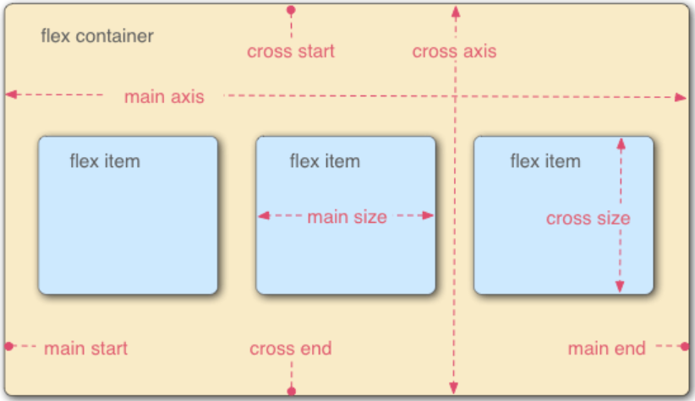

<https://codepen.io/enxaneta/full/adLPwv/>

display: flex | inline-flex

// main axis

// flex container

flex-direction: row(nằm ngang) | column(nằm dọc)

// flex container

flex-wrap: nowrap| wrap(xuống dòng) | wrap-reverse(nhảy lên dòng trên đảo chiều cross start và cross end)

// cú pháp viết ngắn của thằng flex-wrap, flex-direction

flex-flow: column wrap;

flex-basis: <lengh> (xét kích thước cho main size)

// main axis

// flex container

justify-content: flex-start | flex-end | center | space-between | space-around

// xét cho thằng cha (justify-content) thì thằng con (justify-self) có theo

// justify-self xét cho flex item

justify-self: flex-start | flex-end | center

// cross axis

// flex container

align-items: flex-start | flex-end | center | baseline | stretch

// cross axis

// flex container

align-content: flex-start | flex-end | center

// cross axis

// flex-items

align-self: flex-start | flex-end | center

// tăng được kích thước của main size của flex item

flex-grow: <number>

// giảm kích thước của main size của flex item

flex-shrink: <number>

// cú pháp viết ngắn của flex-basis, flex-grow, flex-shrink

flex: <number>

// quyết định thứ tự flex item thằng nào trước thằng nào sao

rder: <number>